Урок математики
Класс 1 «А»
Учитель Петунина О.С.

Тема урока: Сложение и вычитание чисел в пределах 100.

Цели: совершенствовать вычислительные умения в сложении и вычитании чисел в пределах 100; закрепить умение детей решать задачи; способствовать развитию мышления, внимания детей, их познавательного интереса.
Оборудование: карточки с заданиями, рисунки снеговика, сосулек, снежков, сугробов, компьютер, проектор, интерактивная доска, карточки - цифры, презентация.
Ход урока
1.Организационный момент.
Слышишь, прозвенел урок?
Улыбнись ты всем дружок.
Потяни-ка руки шире,
Раз, два, три, четыре.
Поищи окно глазами, стены, пол и потолок
А теперь пора нам с вами,
Начинать скорей урок.
2.Введение в сюжет урока.
Презентация.
Отгадайте-ка, ребятки,
Месяц в этой вот загадке.
Ветры, бури, ураганы,
Дуют что есть мочи.
Вихри, вьюги и бураны,
Разыгрались к ночи. (февраль)
-Какое сегодня число? (8 февраля)
-Какое это число - четное или нечетное?
-Однозначное или двузначное?
-Какой день недели?
-Наступил последний зимний месяц, а это значит, что скоро мы будем прощаться с зимой, и встречать весну.
Презентация.
-А скажите, нравится вам зима? Очень весело детворе зимой, появляется много игр, забав.
3.Постановка цели урока.
-Сегодня на уроке математики мы будем лепить снеговика, играть в снежки, ловить причудливые красивые снежинки, разгребать сугробы. Но мы будем не просто играть, а математические понятия закреплять, складывать и вычитать числа, решать «зимние» задачи.
Компьютер.
-Лепим снеговика. Чтобы скатать первый ком, нужно разогреть наши ручки, чтобы не замёрзли.
4.Устный счёт с карточками-цифрами.
5увеличить на 2, 6 уменьшить на 3, найти сумму чисел 7и2.Покажите последующее число числу 9, предшествующее числу 4, покажите смежные числа 3, 9 (8 и 10). Что про них можно сказать?
Я задумала число, если к этому числу прибавить 3, то получится 7.
Я задумала число, если от этого числа вычесть 2, то получится 0.
«Зимние задачки»:
- На берёзе 3 синички
Продавали рукавички.
Прилетело ещё 5,
Сколько будут продавать? 3+5=8

2. Как-то четверо ребят
С горки покатились.
Двое в саночках сидят,
А сколько в снег свалились? 4-2=2

3. Семь ребят каталось с горки.
Убежал домой Егорка,
А потом ушел Вадим
И Сережа вслед за ним.
Сколько на горке осталось детей?
Кто посчитал, отвечайте скорей! 7-1-1-1=4

Прикрепляем на доску 1 круг.

5.Назвать «лишние» числа.
Презентация.
-Чтобы скатать 2 ком, надо навести порядок в этих рядах, и назвать «лишние» числа.
- 10,20,30,40,55,60.
- 22, 14, 75, 48, 16.
- 1, 2, 31, 4, 5, 6,7 .
- 24, 11, 13, 15, 17, 19, 12.

Прикрепляем 2 ком.

Открыли тетради и записали 8 февраля.

6.Презентация. Отгадайте загадку.

Покружилась звездочка
В воздухе немножко,
Села и растаяла
На моей ладошке. (снежинка)

-Снежинки хотят проверить, как вы умеете думать.
Вместо снежинок поставить арифметические знаки, чтобы получилось равенство.
РАБОТА В ГРУППАХ
Понапрасну не болтай,
Рассуждай и убеждай
Здесь не нужен шум и гам
Ты решай задачи сам.
Если же не сможешь вдруг.
Пусть придёт на помощь друг.

Записать равенства в тетрадь.

7*2*5=4 8*2*4=2 7*2*5=10
8*2*4=10 7*2*5=0 5*1*3=9

Ответивший правильно прикрепляет 3 круг-голову.
7.Физминутка.
Руки вверх - пришли учиться,
Руки вниз – а не лениться.
Сели, встали дружно вместе,
Покружились все на месте.
Пусть вопрос бывает труден - (руки на голову и наклоны головой)
Огорчаться мы не будем. (руки согнуть в локтях и круговые движения)
Сами мы ответ найдём! (ноги согнуть в коленях, поднимая ноги достаём локтями рук)
К цели мы своей придём!
Активным на уроке будь, (прыжки на месте)
И станет легче школьный путь!

8.Задание на развитие логического мышления.
-Посмотрите-ка, ребята это головной убор снеговика. Какой он формы?
Чтобы надеть эту «шляпу», нужно выполнить такое задание.
Нарисуйте недостающего снеговика.

Презентация
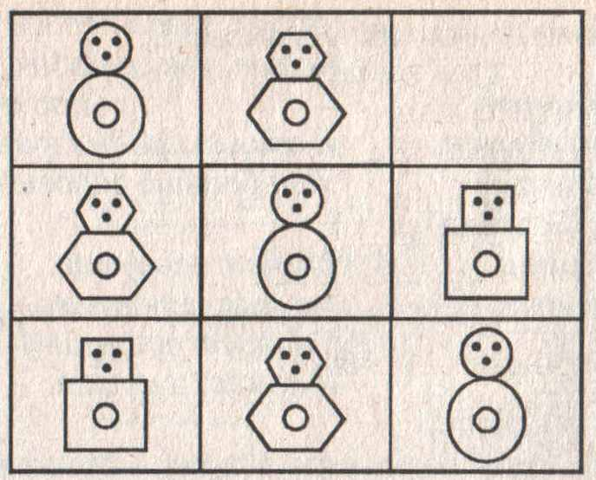

Прикрепляем головной убор
Слайд.
Загадка.
Мы слепили снежный ком,
Шляпу сделали на нем,
Нос приделали, и в миг
Получился …
(снеговик)

8.Геометрический материал.

-Ребята, вам не кажется, что чего-то не хватает у нашего снеговика? (морковки)
Скажите, из каких геометрических фигур состоит снеговик? (3 кругов, 1 четырехугольника и 1 треугольника)
Прикрепить нос снеговику.

Презентация. Отгадайте загадку.

Солнце выглянет - заплачет,
Солнца нет – слезинки спрячет.
Белые морковки, а зимой растут.
-Что это за морковки?
А что вы знаете о сосульках?

9.Работа с примерами на сложение и вычитание ..
-Сосульки приготовили нам следующее задание.
Эстафета по рядам.
10+4= 10+8= 10+3=
15-1= 18-1= 13-1=
15+10= 16+10= 18+10=
1+5= 5+3= 6+2=
90-1= 30-1= 50-1=
45-5= 67-7= 28-8=
60+9= 30+8= 70+3=
3+3= 17-1= 19-1

Снеговик доволен вашему дружному счёту.
А сколько букв в слове снеговик?

10.Физкультминутка.
Презентация.
Ох, холодно зимой. Давайте погреемся.
-Сколько раз ногами топнем? 10-6=4
-Сколько раз руками хлопнем? 9-6=3
-Мы присядем сколько раз? 14-10=4
-Мы наклонимся сейчас. 3+3=6
-Мы подпрыгнем ровно столько. 6-4=2
-Ай да счет, игра, да только! Отдохнули? Садитесь.

11.Решение задач.
Проверка уровня полученных знаний. Тест.
Цель этапа: Создание условий для применения имеющихся знаний, умений.
Формирование УДД: Познавательные: осуществление анализа и сравнения объектов, строить небольшие высказывания в устной форме;
Коммуникативные: работа в группах; выражать свою точку зрения.
- Из предложенных вариантов выбрать те, которые являются задачами.
- На ладонь снеговика упали снежинки. Потом ещё несколько снежинок. Сколько дней продолжался снегопад?
- На ладонь снеговика упало 4 снежинки. Потом ещё 2 снежинки. Была зима.
- На ладонь снеговика упало 4 снежинки. Потом ещё 2 снежинки. Сколько всего снежинок упало на ладонь?
- Докажите? Как будете решать? Какой будет ответ?
Оцените работу своей группы.
Мы справились со всеми заданиями снеговика. Так давайте вспомним из каких частей состоит задача, и расположим их в правильном порядке.
11.Игра в «снежки»
-А сейчас поиграем в «снежки». Я одна против вас всех. Я буду кидать вам один снежок, а вы в меня по два. Вы должны заменить число суммой двух слагаемых.
15=….=…., 18= …+…, 12=…+…, 14=...+…, 13=…+…

12.Итог урока.
Подведем итог нашего урока.
Самым интересным было…
Наиболее трудным мне показалось…
-Понравился урок?
13.«Оценка по результату».

- Кому было легко работать на уроке, поднимите красный кружок?

- У кого работа на уроке вызывала некоторые трудности, поднимите зелёный кружок?

- У кого остались вопросы и недопонимания по теме урока, работать было тяжело, поднимите синий кружок.

14.Домашнее задание

Снеговик приготовил вам за хорошую работу подарок. Раскрасьте снеговиков и составьте про них задачу. Каждому ученику раздаётся картинка- раскраска снеговика).

- На ладонь снеговика упали снежинки. Потом ещё несколько снежинок. Сколько дней продолжался снегопад?
- На ладонь снеговика упало 4 снежинки. Потом ещё 2 снежинки. Была зима.
- На ладонь снеговика упало 4 снежинки. Потом ещё 2 снежинки. Сколько всего снежинок упало на ладонь?
________________________________________________________________
- На ладонь снеговика упали снежинки. Потом ещё несколько снежинок. Сколько дней продолжался снегопад?
- На ладонь снеговика упало 4 снежинки. Потом ещё 2 снежинки. Была зима.
- На ладонь снеговика упало 4 снежинки. Потом ещё 2 снежинки. Сколько всего снежинок упало на ладонь?
_______________________________________________________________
- На ладонь снеговика упали снежинки. Потом ещё несколько снежинок. Сколько дней продолжался снегопад?
- На ладонь снеговика упало 4 снежинки. Потом ещё 2 снежинки. Была зима.
- На ладонь снеговика упало 4 снежинки. Потом ещё 2 снежинки. Сколько всего снежинок упало на ладонь?
__________________________________________________________________

- На ладонь снеговика упали снежинки. Потом ещё несколько снежинок. Сколько дней продолжался снегопад?
- На ладонь снеговика упало 4 снежинки. Потом ещё 2 снежинки. Была зима.
- На ладонь снеговика упало 4 снежинки. Потом ещё 2 снежинки. Сколько всего снежинок упало на ладонь?

